BrickMore48 算法流程与关键逻辑
两段算法分别完成文本生成后的保形重铺，以及已有体素模型的局部装配修复。流程图呈现主要判断与循环，具体操作用文字说明。

算法一 文本推理与保形重铺
输入 文本描述与训练好的模型 输出 单连通布局或带失败标记的草稿
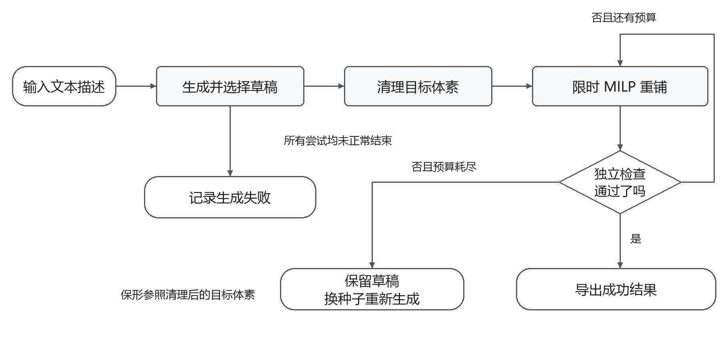
图 1 文本生成与保形重铺流程
1 生成与选择。依次使用种子 42、104、2026，优先保留正常结束且几何合法的结果；若三次均未得到此类结果，则从正常结束的候选中选择错误最少者。所有尝试均未正常结束时记录失败。正常结束由 EOS 判断，不等同于语义完整。
2 清理与重铺。统一砖块尺寸的方向约定，过滤不支持的砖型、裁剪越界部分并合并重叠格，得到目标体素集合。随后依次使用 12、60、180 秒预算，重新划分砖块，但保持目标体素集合不变。
3 检查与返回。独立检查砖型、边界、无重叠、完整覆盖和单一凸点连通。检查通过后导出；否则继续尝试更长预算，全部耗尽后保留原始草稿并提交换种子重生成任务。
必要约束。每个目标格恰好由一块砖覆盖，所有砖块属于同一真实凸点连通分量。“保形”相对清理后的目标体素定义，不能据此保证原始非法布局或提示词语义不变。
采样设置 温度 0.7；top-p 0.9；最多 8192 token；关闭 thinking。

算法二 局部跨接梁重铺修复
输入 彩色体素模型与搜索预算 输出 修复后的布局或完整覆盖的失败草稿
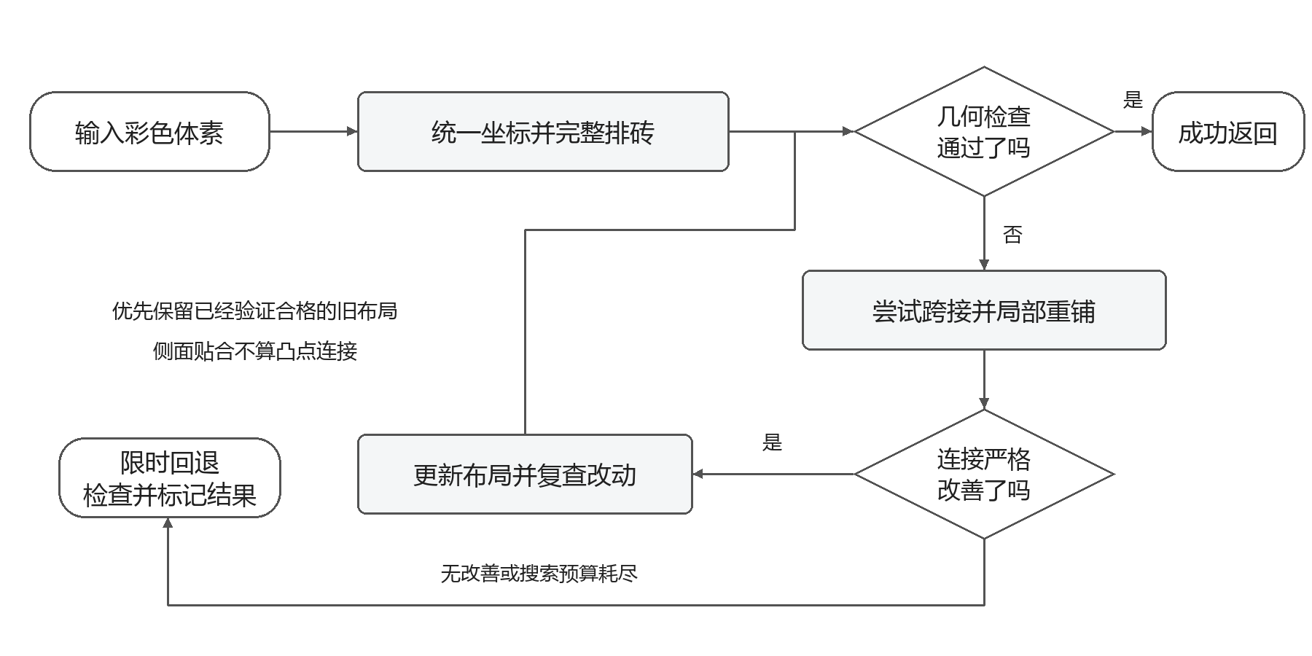
图 2 局部跨接修复流程
1 初始化。将 Y-up 转为内部 Z-up，即交换原坐标的 y、z，再检查边界、颜色与接地。已有布局独立检查合格且改动合规时直接保留；否则生成两种方向偏好的同色完整排砖，选取较好者。
2 跨接与重铺。在未接地组件附近尝试同色桥梁，优先零新增，再尝试少量局部新增。放入桥梁前，拆除与其相交的旧砖，并把旧砖剩余的格子重新完整排砖，避免重叠与缺失。
3 接受与循环。优先减少未接地体素数，其次减少未接地组件数；只有这两项按先后顺序比较得到严格改善，才接受动作。按候选顺序选择首个改善候选，比较其两种重铺方案；前两项相同的方案再优先少新增、少用砖。每次更新后复查改动限制并重新检查连接。
4 停止与返回。局部搜索使用约 82% 的预算，最多更新 64 次。无改善或预算耗尽后，用剩余时间尝试原优化器；只有独立检查通过的回退结果才替换当前布局。最终明确标记成功或失败草稿，失败也必须完整覆盖目标。
必要约束。上下相邻层且水平投影重叠才形成凸点连接，侧面贴合不算连接。局部动作不删除或改色，新增格限定在原模型一步邻域内且不超过原体素数的 2%；旧布局或回退若含删除，须满足总改动预算、删除资格及仅新增修复失败证据。
验收区别。本算法允许多个组件分别接地；算法一要求单一凸点连通分量。两者的几何通过均不等于物理稳定性通过。
参考 BrickGPT 论文 arXiv 2505.05469v3 第 5 至 6 页；项目 gen_levels2.py 与 retile_core.py。

